Python程序设计基础第二章作业
姓名：路柠泽
学号：2022010076
- 习题1
  - 题目
打印所有 100 至 999 之间的水仙花数，所谓水仙花数是指各位数字立方和为该数字本身的整数。
  - 题目思路
创建区间for循环；利用整除、求余等方法提取每位数字；利用单路分支，若满足水仙花数条件则输出。
  - 实现代码

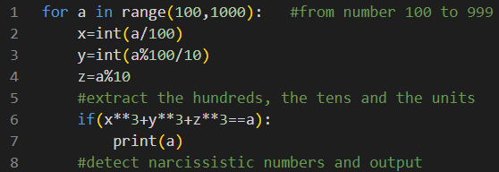

  - 本地测试结果
输出结果为153，370，371，407。经检验，是正确的水仙花数。
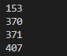
- 习题2
  - 题目
假设您准备拿出一笔闲置资金投资，并准备长期持有 30 年。分别以投资收益率 1%、2%、……、30% 计算最终收益率。若初始投入本金为 n 元，最终资产是多少元？n 值由用户输入。
  - 题目思路
使用input函数提示用户输入投资的本金；利用区间for循环，将每年的本金与利息之和作为次年本金，30年后输出最终资产。人民币输出时保留两位小数。
  - 实现代码

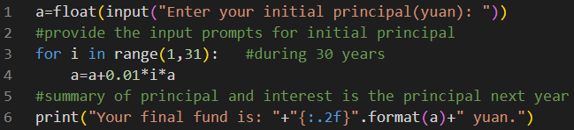

  - 本地测试结果
输入本金为正浮点数
- Case1-用户输入1000，输出结果为69293.02元。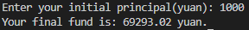
- Case2-用户输入32000，输出结果为2217376.70元。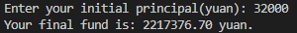

- 习题3
  - 题目
输出下三角九九乘法表。因为乘积位数不同，数据可能无法对齐。思考如何对齐数据。
  - 题目思路
创建两层区间for循环嵌套，以实现外层代表竖排1到9，内层代表横排，每排列数等于排号；内层每次循环输出一个乘法算式，并以制表符结尾；外层每次循环换行。
以制表符结尾的输出使每一算式及其后空白共占8个空格，从而达到对齐效果。
  - 实现代码

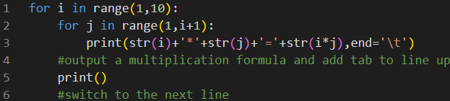

  - 本地测试结果
输出了正确的下三角九九乘法表：
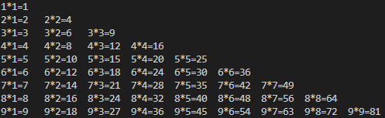

- 习题4
  - 题目
接受用户输入的多个实数，计算其均值，用户输入 0 时结束。
  - 题目思路
创建while无限循环，接受用户输入数据；每次循环数据总量递增，并将数据加和；若输入0，跳出循环；计算平均值并输出。输入输出均为浮点数。
  - 实现代码

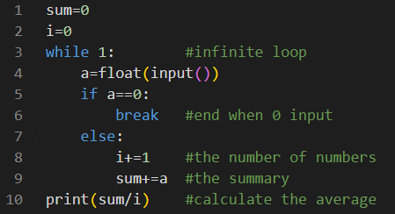

  - 本地测试结果
- Case1-用户输入1，2，3，4，5，0，输出结果为3.0，正确
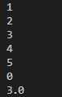
- Case2-用户输入15，-17.5，26.5，0，输出结果为8.0，正确
